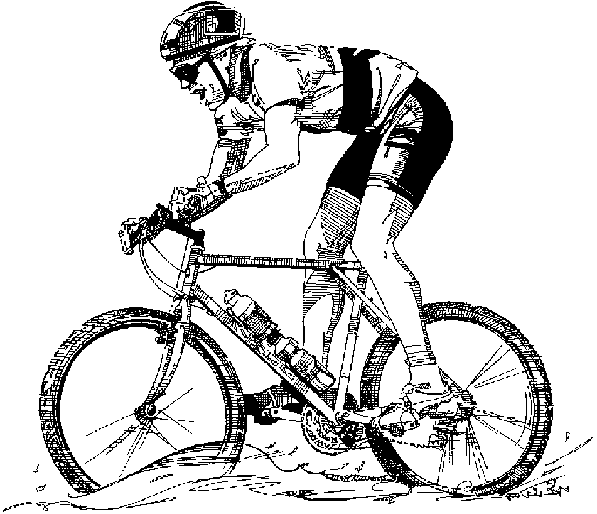
ORGANISEERT OP DINSDAG 1 NOVEMBER 2011
HAAR JAARLIJKSE MTB-TOCHT
PARCOURS?
25 km, 32 km of 40 km
WAAR?
DE DRIESCHAAR, SCHUTTENBERGSTRAAT 2, 3665 AS
VERTREK?
8.30u tot 10.30u
INSCHRIJVINGSGELD?
€ 4,00 of € 3,00 voor vergunninghouders en fietspromokaarthouders
€ 1,50 jongeren onder 14 jaar
PLUSPUNTEN?
*MOGELIJKHEID TOT EEN EXTRA LUS MET DE BEKLIMMING VAN DE TERRIL
*UITGEBREIDE BEVOORRADING
*MOGELIJKHEID TOT AFSPUITEN VAN DE FIETSEN
*MOGELIJKHEID TOT DOUCHEN

